TỈNH ĐOÀN NINH BÌNH  BCH ĐOÀN TRƯỜNG ĐẠI HỌC  KINH TẾ - KỸ THUẬT CÔNG NGHIỆP  ***  Số: 222-TB/ĐTN | ĐOÀN TNCS HỒ CHÍ MINH  Hà Nội, ngày 09 tháng 04 năm 2026

THÔNG BÁO
V/v triển khai nhận xét sổ đoàn đối với Đoàn viên Đại học Khóa 16

Căn cứ vào kế hoạch đào tạo trong năm học 2025 - 2026 của Nhà trường;
Thực hiện Chương trình công tác Đoàn năm học 2025 – 2026 của Ban Chấp hành Đoàn trường;
Ban Thường vụ Đoàn trường thông báo triển khai nhận xét sổ đoàn cho Đoàn viên Đại học Khóa 16 như sau:
1. Quy trình trả và nhận xét sổ Đoàn cấp Chi đoàn, Liên Chi đoàn
Bước 1:
- Bí thư Chi đoàn đến Văn phòng Đoàn 2 cơ sở để nhận sổ đoàn cho cả lớp, trong thời gian từ ngày 13/04/2026 đến ngày 21/04/2026.
+ Tại cơ sở Ninh Bình: Văn phòng Đoàn trường phòng 102.NH1 (liên hệ với Đ/c Nguyễn Tất Tú – Ủy viên Ban Thường vụ Đoàn trường, SĐT: 0913413292).
+ Tại cơ sở Hà Nội: Văn phòng Đội Sinh viên tình nguyện 108.HA11 (liên hệ Đ/c Lê Văn Kiên – Ủy viên Ban Thường vụ Đoàn trường, SĐT: 0932346669).
Thời gian từ 08h00’ – 10h30’ và từ 14h00’ - 16h30’.
- Đối với trường hợp mất, hoặc thất lạc sổ đoàn cán bộ đầu mối hướng dẫn đoàn viên xử lý như sau:
+ Đoàn viên mua sổ đoàn mới điền thông tin cá nhân kèm thẻ đoàn viên;
+ hoặc Đoàn viên mua sổ đoàn mới điền thông tin cá nhân về trường cấp 3/địa phương, để xin dấu xác nhận vào sổ đoàn mới;
+ hoặc Đoàn viên mua sổ đoàn mới điền thông tin cá nhân kèm cùng một đơn được trường cấp 3/ địa phương, xác nhận đã kết nạp đoàn;
+ Những trường hợp đặc biệt, Chi đoàn và Liên Chi đoàn tổng hợp báo cáo Đoàn trường thông qua đồng chí Lê Văn Kiên hoặc đồng chí Nguyễn Tất Tú để có phương án xử lý phù hợp.
Bước 2:
Bí thư Chi Đoàn và Phụ trách Liên Chi đoàn dựa vào việc thực hiện đóng quỹ Đoàn-Hội, ý thức trách nhiệm của đoàn viên trong việc tham gia các hoạt động, xây dựng tổ chức Đoàn để nhận xét và ký xác nhận vào sổ Đoàn của các Chi đoàn mình phụ trách (theo mẫu phụ lục).
Bước 3:
Tại cơ sở Ninh Bình phụ trách Liên Chi đoàn nộp tại văn phòng Đoàn trường 102.NH1 (liên hệ với Đ/c Nguyễn Tất Tú – Ủy viên Ban Thường vụ Đoàn trường, SĐT: 0913413292).
Tại cơ sở Hà Nội phụ trách Liên Chi đoàn nộp tại văn phòng Đội Sinh viên tình nguyện phòng 108.HA11 (liên hệ Đ/c Lê Văn Kiên – Ủy viên Ban Thường vụ Đoàn trường, SĐT: 0932346669).
Thời gian từ 08h00’ – 10h30’ và từ 14h00’ - 16h30’ (trước ngày 08/05/2026).
Lưu ý: Phụ trách văn phòng chỉ tiếp nhận sổ Đoàn khi đã có đầy đủ nhận xét và xác nhận của Chi đoàn, Liên Chi đoàn.
2. Xác nhận từ Đoàn trường
Đội Sinh viên tình nguyện 2 cơ sở có trách nhiệm xắp xếp trình Ban Thường vụ Đoàn trường ký và đóng dấu trong thời gian từ ngày 11/05/2026 đến ngày 18/05/2026.
3. Trả sổ Đoàn
Bước 1:
Đội Sinh viên tình nguyện trực để trả sổ Đoàn trực tiếp cho các Chi đoàn từ 18/05/2026 – 23/05/2026 tại Văn phòng Đoàn và văn phòng Đội Sinh viên tình nguyện.
Bước 2:
Sau khi trả xong sổ Đoàn cho các Chi Đoàn, hai đồng chí đầu mối Đoàn trường có trách nhiệm liên hệ lại các phụ trách Liên Chi đoàn để thông báo kết quả.

Để đạt kết quả tốt nhất, Ban Thường vụ Đoàn trường đề nghị các Liên Chi đoàn, Chi đoàn và đặc biệt là các bạn đoàn viên trong toàn trường nêu cao ý thức trách nhiệm, hoàn thành các nội dung công việc theo đúng tiến độ.

Nơi nhận: | TM. BTV ĐOÀN TRƯỜNG
- BCH Đoàn trường (để t/h);  - LCĐ, CĐ (để t/h);  - Đội SVTN (để t/h);  - Lưu VP Đoàn. | Bí thư  (đã ký)  Giáp Văn Dương

Hướng dẫn khu vực nhận xét, xác nhận của Liên Chi đoàn và Chi đoàn
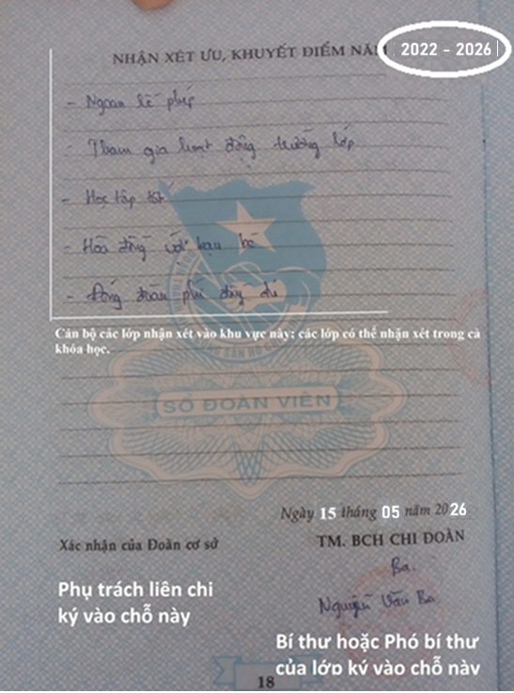

Hướng dẫn khu vực nhận xét, xác nhận của Đoàn trường và Chi đoàn
